11．2.1 三角形的内角


1．理解三角形内角和定理的内容，能应用三角形内角和定理解决一些简单的实际问题．
2．掌握直角三角形的两个锐角互余，能用有两个角互余的三角形是直角三角形对三角形进行判定．

重点
三角形内角和定理
难点
三角形内角和定理的推理过程．

一、情境导入
我们知道，任意一个三角形的内角和等于180°，怎样证明这个结论的正确性呢？小学中我们通过测量的方法进行过验证，但我们不可能对所有的三角形进行验证，有没有一种能证明任意三角形的内角和等于180°的方法呢？
二、探究新知
(一)探究三角形的内角和
1．在所准备的三角形硬纸上标出三个内角的编码．
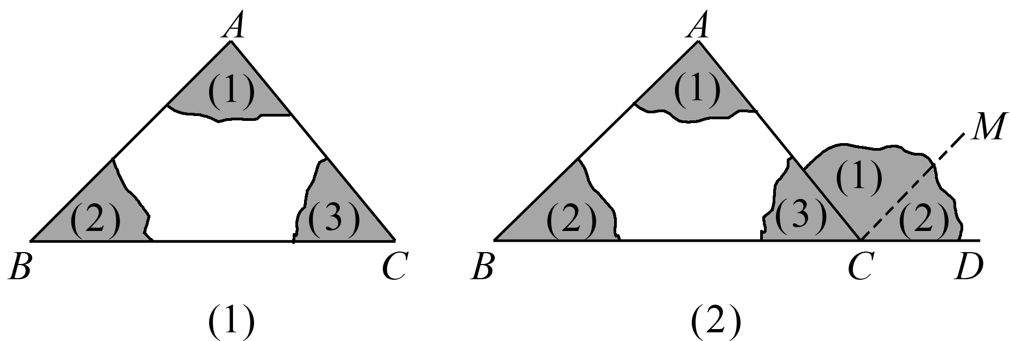
2．让学生动手把一个三角形的两个剪下拼在第三个角的顶点处(如上图)，用量角器量出∠BCD的度数，可得到∠A＋∠B＋∠ACB＝180°.
3．把∠B和∠C剪下按下图拼在一起，用量角器量一量∠MAN的度数，会得到什么结果？
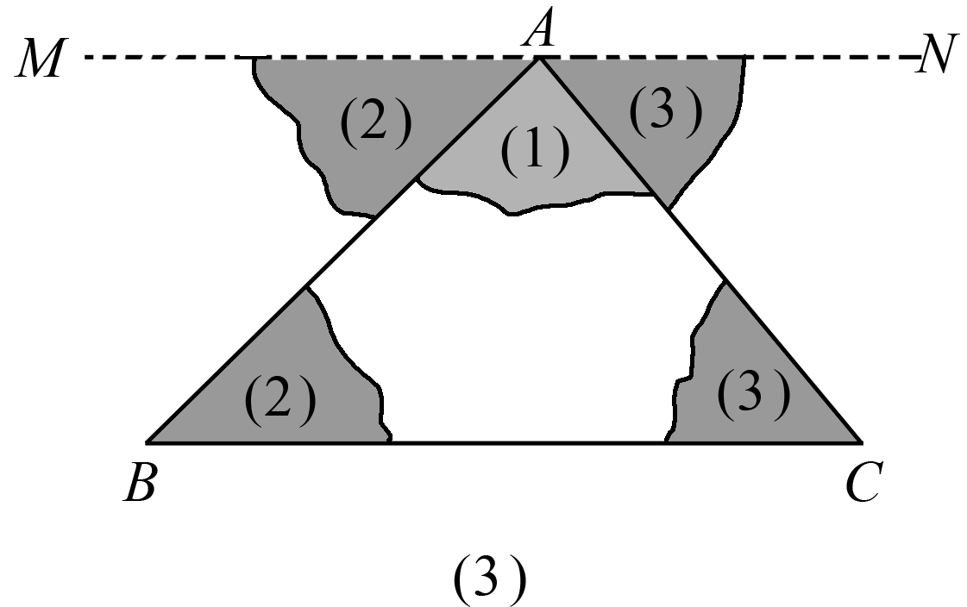
教师在学生完成后，提出问题：
在图(2)中直线CM与AB是什么关系？
在图(3)中直线MN与BC是什么关系？
你能从中找到三角形内角和定理的证明方法吗？
(二)证明三角形内角和定理
三角形内角和定理：三角形三个内角的和等于180°.
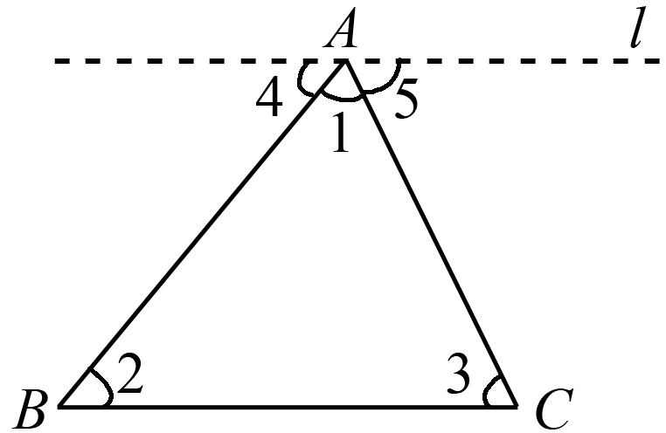
已知：△ABC，如图．
求证：∠A＋∠B＋∠C＝180°.
教师引导学生从上面的操作中得到证明三角形内角和定理的方法，然后规范地写出证明过程．注意向学生提示辅助线要用虚线．
这一过程中教师应当注意，必须要写出规范的证明过程．教师可以采用示范一个，练习一个的方式．用如上图的方法进行教师示范，用如下图的方法让学生进行练习．
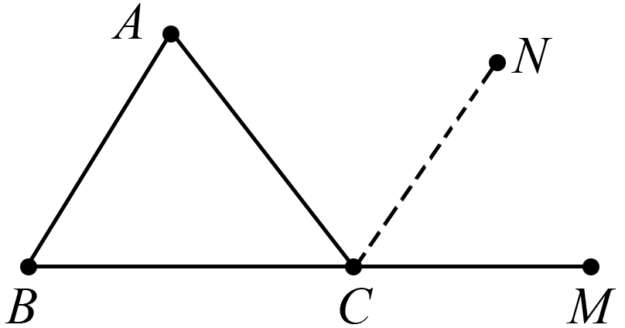
想一想，还有没有其他的方法？(利用同旁内角互补)
三、举例分析
教师用多媒体出示例1，要求学生独立完成．
学生说出解题过程，教师讲评，规范格式．
老师利用多媒体出示例2，学生先读题，弄懂题意，然后师生共同分析解题．
之后教师可进一步向学生提问：“还有没有其他的方法来解决．”
教师指导学生尝试探究直角三角形的两个锐角之间的关系，要求写出推理过程．
学生汇报结果，师生总结得到“直角三角形的两个锐角互余”．
教师多媒体出示例3，指名板演，集体讲评，注重讲题说理．接着让学生思考：有两个角互余的三角形是否是直角三角形？(简单说明理由)
四、课堂练习
练习：教材练习．
补充练习：
1．三角形中最大的角是70°，那么这个三角形是锐角三角形．( )
2．一个三角形中最多只有一个钝角或直角．( )
3．一个等腰三角形一定是锐角三角形．( )
4．一个三角形最少有一个角不大于60°.( )
5．一个三角形中有两个角分别是40°，50°，则这个三角形是直角三角形．( )
五、小结与作业
小结：谈谈本节课的收获．
教师引导学生从定理的证明过程和对例题中解题的思路方法的角度进行小结．
布置作业：习题11.2第1，2，3，7题，选做题：第9题．

在教学中，当引出课题后，先引导学生积极讨论交流探究三角形内角和的方法，再引导学生通过探究活动来得出结论．当学生有困难时，教师也参与学生的研究，适当进行点拨，并充分进行交流反馈，给学生创造了一个宽松和谐的探究氛围．

